Выездная мобильная бригада оказывает срочные социальные услуги гражданам.
Специалистами в рамках мобильной бригады оказываются различные виды срочных социальных услуг, выявляются граждане, нуждающиеся в социальном обслуживании на дому, или стационарном обслуживании. Мобильной бригадой осуществляются срочные выезды по сообщениям граждан, по обращениям органов местного самоуправления, учреждений и организаций района.
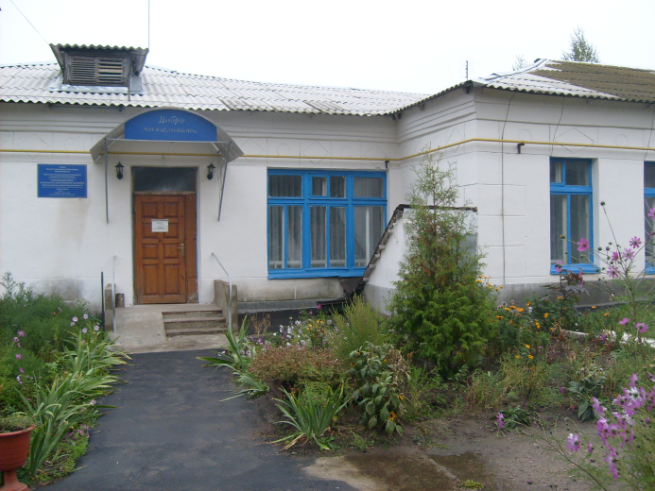
По всем интересующим Вас вопросам можете обращаться по адресу:
Курская обл., Железногорский р-н,
сл. Михайловка ул. Строительная д.7А
тел.: 8(47148) 7-13-64

Режим работы:
ежедневно с 8-00 до 17-00
перерыв с 12-00 до 13-00
суббота, воскресенье - выходной.
Вызов службы «Социальное такси»
тел.: 8(47148) 7-13-64

Заявки от получателей услуг службы «Социальное такси» принимаются не позднее, чем за 1 день до дня планируемой поездки.
Режим работы службы
«Социальное такси» прием заявок и график выполнения заявок:
с 8-00до12-00 и с 13-00 до 16-12
суббота, воскресенье - выходной.

Адрес электронной почты:
ogusom@yandex.ru
Официальный сайт:
http://кцсон-железногорский.рф/

Заведующий отделением срочного социального обслуживания
Харланова Татьяна Сергеевна

ОБЛАСТНОЕ БЮДЖЕТНОЕ УЧРЕЖДЕНИЕ СОЦИАЛЬНОГО ОБСЛУЖИВАНИЯ

«Железногорский межрайонный комплексный центр социального обслуживания населения
Курской области»

Отделение срочного социального обслуживания
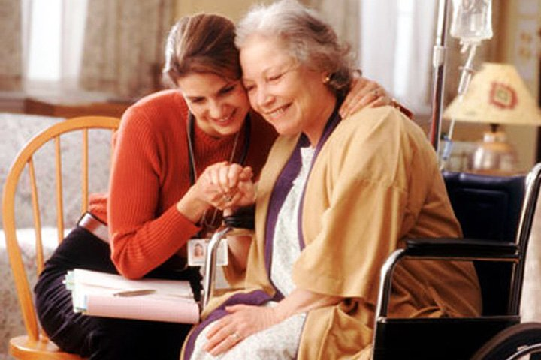
2018 год
Срочные социальные услуги
включают в себя:
- Содействие в получении юридической и психологической помощи в целях защиты прав и законных интересов получателей социальных услуг
  - предоставляется получателям нуждающимся в консультационной, юридической и психологической помощи;
- Содействие в оформлении документов, формирование и направление личного дела в Комитет социального обеспечения, и выдача путевки на стационарное социальное обслуживание
  - предоставляется гражданам пожилого возраста и инвалидам, и другим категориям граждан нуждающимся в стационарном социальном обслуживании;
- Предоставление транспортных услуг службы «Социальное такси»
- при наличии полной или частичной утраты способности либо возможности самостоятельно передвигаться в силу возраста или наличии инвалидности;
- Предоставление услуг службы «Проката технических средств реабилитации»
- при наличии инвалидности, либо в силу возраста, заболевания, травмы.
Служба
«Социальное Такси»

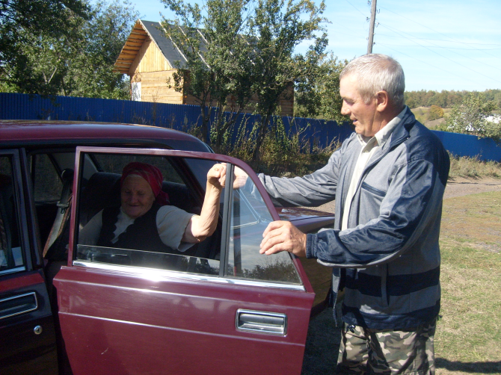

Пункт
«Проката технических средств реабилитации»

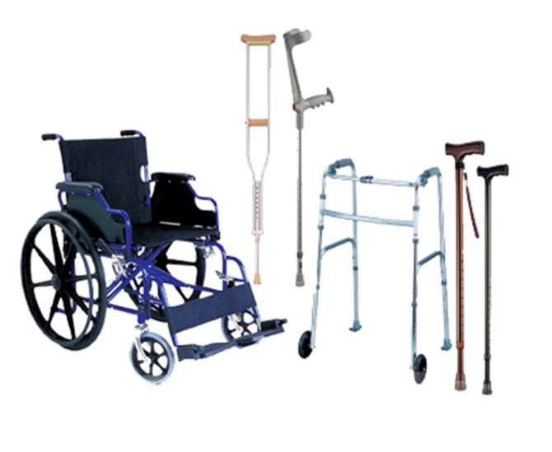

Отделение срочного социального обслуживания является структурным подразделением областного бюджетного учреждения социального обслуживания «Железногорский межрайонный комплексный центр социального обслуживания населения Курской области» и осуществляет предоставление срочных социальных услуг на территории Железногорского, Дмитриевского районов и г. Дмитриева .

Отделением предоставляются срочные социальные услуги гражданам признанным нуждающимися в срочных социальных услугах, в целях оказания неотложной помощи по месту жительства. Услуги гражданам предоставляются в сроки, обусловленные нуждаемостью получателя социальных услуг без составления социальной программы и без заключения договора о предоставлении социальных услуг.

Основанием для предоставления срочных социальных услуг является заявление получателей социальных услуг.

